Matemática Discreta 2
2° Parcial curso 2004 29 de Junio de 2004

N° Parcial =

Apellidos Nombre C.I.

Nota Importante: Redactar con cuidado. La presentación y justificación de los
resultados forman parte de la calificación final.

1) Sea G un grupo tal que |G| = 1147. Probar que G es abeliano.

- a) En 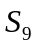 calcular
(Se expresará el resultado como un ciclo o producto de ciclos disjuntos)
b) Probar que no existe 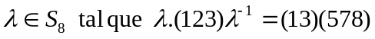

- Sea G un grupo abeliano. Se dice que un subgrupo H de G es denso si
H ∩ K ≠ {e} para todo subgrupo K de G tal que K ≠ {e}
- Probar que si un subgrupo H de G es denso entonces todo elemento
del grupo cociente G / H tiene orden finito.
- Probar que si un subgrupo H es denso entonces todo elemento de G
de orden igual a un número primo pertenece a H.
- Dar un ejemplo de un grupo abeliano G con un subgrupo H denso (verificar que lo es) y H ≠ G

- Sea A un anillo conmutativo con elemento unidad u y sea:
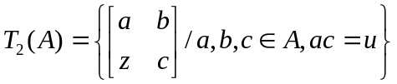donde z es el neutro aditivo de A.
- Demostrar que G = ( 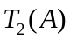 , x ) es un grupo donde x es el producto
de matrices usual.
- ¿Es G abeliano cualquiera sea A? Demuéstrelo o encuentre un
contraejemplo.
- Demuestre que el conjunto de matrices de G con a = c = u es:
- Subgrupo de G ii) Es normal en G iii) Es isomorfo al grupo (A, + )
- Si A = 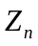 : i) ¿ Cuántos elementos tiene ?
- Si n = 3 , demuestre que es cíclico.

- a) Hallar todos los subanillos del anillo A = 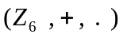. Justificar.
b) Probar que todos los subanillos no triviales de A tienen elemento unidad y
que es distinto del elemento unidad de 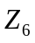

- a) Dado P(x) = 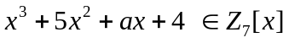 , hallar todos los valores de a
para los cuales resulta ser P(x) irreducible en 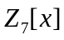. Justificar.
b) Dado Q(x) = 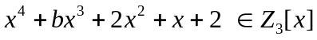. Hallar b para que Q(x) sea
irreducible en 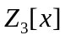. Justificar que efectivamente lo es.
Puntajes:
1) 6
2) 9 : a) 5 b) 4
3) 12 : a) 4 b) 4 c) 4
4) 18 : a) 4 b) 3 c) 6 : i) 2 ii) 2 iii) 2 d) 5 : i) 2 ii) 3
5) 6 : a) 3 b) 3
6) 9 : a) 4 b) 5

